Увлечения моей семьи.

Работу выполнил Шигарев Илья,

учащийся 8 «Б» класса МКОУ Чухломская СОШ

Моих родителей зовут Николай и Светлана. Папа, мама, я – вот и вся моя семья. Чего-то такого особенного в нашей семье нет, обычная семья – со своими радостями и печалями, со своими трудностями и проблемами, которые преподносит окружающий нас мир.

Я хочу рассказать об увлечениях, которые есть в нашей семье - они разные, все зависит от времени года. Зимой – это лыжные прогулки по субботам и воскресеньям с мамой на Майковой горе. Осенью - походы в лес за грибами всей семьей. Весной и летом - это цветы и огород.

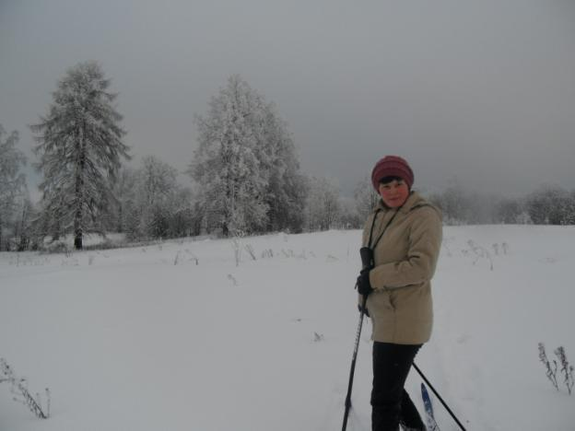 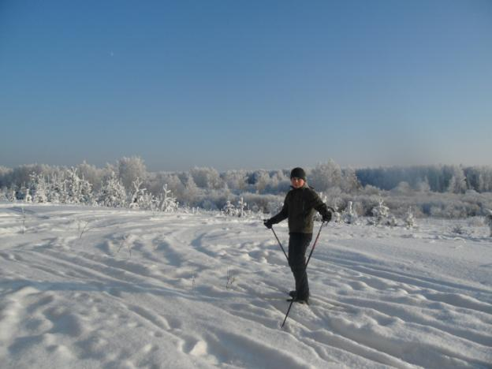

Розы - это мамины любимые цветы, как только весной сойдет снег, она начинает ходить вокруг каждой розочки - проверять, есть или нет на них почки, пережили или нет зиму. Зато летом они очень радуют глаз и дарят хорошее настроение всей семье.

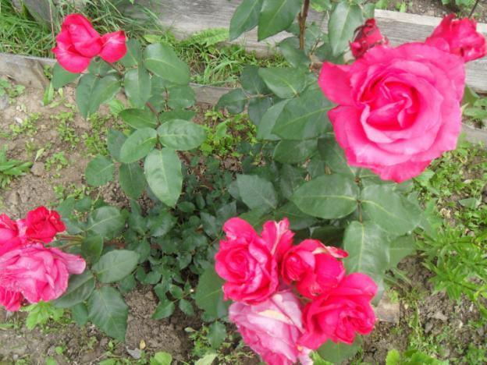

Есть увлечения, которые не зависят от времени года – это кулинария. Приготовить что-то вкусненькое у нас может не только мама, но и папа. У каждого из них есть свое коронное блюдо. У папы – это наваристые, вкусные супы, причем разные и мясные и постные и супы-пюре. Все они всегда очень вкусные. Мамины коронные блюда – это блины, пицца и сочные котлеты.

Папа очень любит смотреть футбол и биатлон, он очень много знает о жизни спортсменов. Футболом он и меня увлек, но я не такой яростный болельщик.

Основное увлечение моих родителей – это пасека, которая находится недалеко от города, почти на берегу Чухломского озера, до него примерно километр. Начиная с ранней весны и заканчивая поздней осенью, они занимаются любимым делом. Я тоже иногда с ними туда езжу, но в домики не хожу, а наблюдаю за их работой со стороны. Особенно много работы бывает в июне месяце - это период , когда пчелы роятся. Очень интересно наблюдать когда, пчелы сначала как бы вытекают из домика по летку, а затем поднимаются в воздух и в воздухе находится тучка из пчел, которая гудит. Когда они все прироятся в специальную ловушку, их необходимо перенести в темное место и только вечером пересыпать в новый домик. Рой может вылететь в любое время и поэтому в этот период приходится дежурить с утра и до вечера.

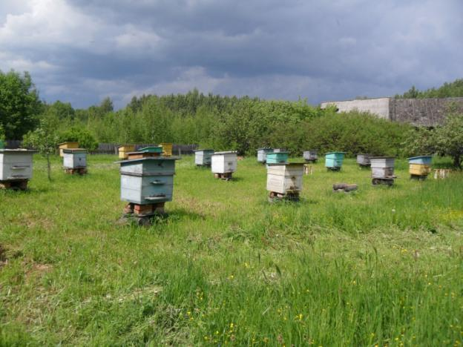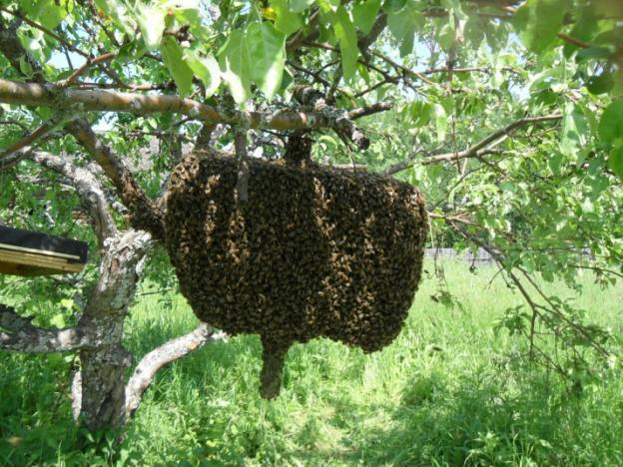

Июль для пчел - это период главного медосбора их в это время мы их не тревожим. Приезжаем и проверяем состояние магазинных рамок, именно в эти рамки пчелы носят мед. Мед должен быть запечатан, т.е. должен быть зрелым, только такой мед можно качать и он самый вкусный и полезный. В конце августа, когда весь мед откачен, мы сокращаем пчелиные гнезда, лечим, утепляем и готовим к зимовке. В начале ноября, в сухую погоду, все домики заносим в специальное помещение для зимовки. А ранней весной начинается новый сезон работ на пасеке.

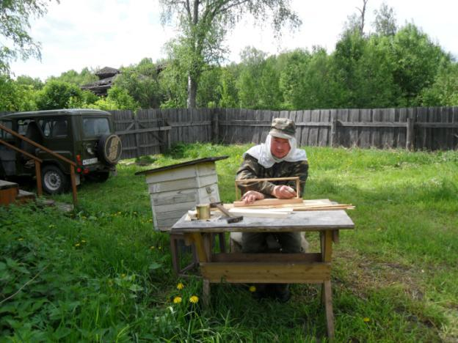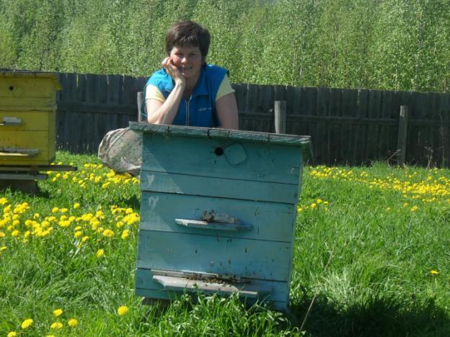

Мама очень часто вспоминает тот момент, когда она первый раз подошла к улью стала и проверять гнездо, ей нужно было перебороть страх, что тебя укусит не одна и не две пчелы ,а много. За 8 лет увлечения пчелами ни у мамы, ни у папы уже нет никакой реакции на пчелиные укусы. Пчелы не любят суеты и резких движений , и мама всегда говорит, что они её научили терпению и осторожности.

ВОТ ТАКИЕ УВЛЕЧЕНИЯ В НАШЕЙ СЕМЬЕ!